C:\Users\user\Desktop\Asset 2.png**보도자료**

|  |  |  |  |  |  |  |  |
| --- | --- | --- | --- | --- | --- | --- | --- |
| 제공일자 : | 2024년 9월 6일(금) | | | | **팀장** | **마성민** | 02)2189-0921 (010-7195-5311) |
| 담당부서 : | 마케팅/커뮤니케이션팀 | | | |
|  |  |  |
| 사진없음 □ | | 사진있음 ■ | 매수: 1매 |  | **매니저** | **황보세리** | 02)2189-0924 (010-2315-8237) |

|  |
| --- |
| **“쏠라이트 인디고 레이싱, 모튤(MOTUL)과 후원 연장 계약 체결”**  - 지난 30일, 분당 인디고 캠프에서 공식 후원 조인식 개최  - 현물 지원 통해 상호 유기적 협력 |

쏠라이트 인디고 레이싱이 글로벌 윤활유 전문기업 모튤(MOTUL)과 3년 연속으로 후원 연장 계약을 체결했다. 쏠라이트 인디고 레이싱은 이번 후원 연장으로 모튤(MOTUL)로부터 엔진오일 등 현물을 지원받는다.

지난 8월 30일에는 분당 인디고 캠프에서 조인식 행사가 진행되었다. 조인식에는 김형관 모튤 코리아 국내사업총괄, 양진원 그린비(모튤 공식 수입원) 대표, 이재우 쏠라이트 인디고 레이싱 감독을 비롯한 드라이버와 양사 관계자들이 자리를 함께 했다.

김형관 모튤코리아 국내사업총괄은 "올해도 대한민국 모터스포츠의 자존심인 쏠라이트 인디고 레이싱과 함께 해서 영광이다”라며 “국내외 출전하는 모든 대회에 전폭적인 기술 지원을 통해 양사의 파트너십을 더욱 굳건히 유지하기 위해 노력할 것”이라 소감을 밝혔다.

이재우 쏠라이트 인디고 레이싱 감독은 “엔진오일 분야에서 최고로 인정받는 모튤(MOTUL)과 3년연속 후원 협약을 체결하게 돼 기쁘다”며 “이번 파트너십을 바탕으로 출전 대회에서 좋은 성적을 내 후원사와 팬들의 성원에 보답하고자 노력할 것”이라고 말했다.

윤활유 제조 기업 모튤(MOTUL)은 1853년부터 엔진오일을 생산해온 유서 깊은 글로벌 기업이다. 특히 1971년 에스테르 기반 완전 합성 오일 300V를 세계 최초로 출시하면서 자동차와 모터사이클 및 보트 경기 등 모터스포츠 분야에서 레이싱 오일을 공급하고 있다. 모튤(MOTUL)이 스폰서 계약을 맺고 후원한 대표적인 국제 대회는 Superbike, Rallycross, 24 Hours of Le Mans, 24 Hours of Spa, Le Mans Series, Paris-Dakar 등이 있다.

한편 올해 창단 27주년을 맞는 쏠라이트 인디고 레이싱은 자동차 부품을 생산하는 현대성우그룹 소속 모터스포츠팀이다. 지주사인 현대성우홀딩스와 더불어 알로이휠과 주물 제품 제조사인 현대성우캐스팅, 자동차 배터리 등 연축전지 전문 기업인 현대성우쏠라이트가 현대성우그룹에 속해있다.

**[자료사진]**

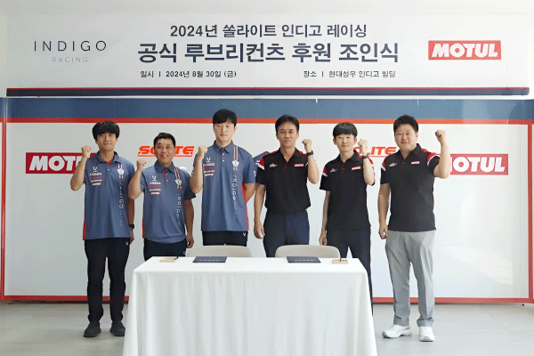

**[자료사진 : 좌쪽에서 두번째(이재우 쏠라이트 인디고 레이싱 감독), 우측에서 세번째(김형관 모튤코리아 국내사업총괄) ]**